OKULUMUZ PROJE DANIŞMA KURULU OLUŞTURULDU

Okulumuzda ulusal veya uluslararası proje yürütme, belirli eğitim reform ve programları uygulama konularında okul yönetimine rehberlik yapmak üzere Proje Danışma Kurulu oluşturuldu.

Proje Danışma Kurulu; Okul Müdürü Mehmet ZORLU başkanlığında; imam hatip mezunları derneği tarafından seçilen İsmail GİRGİN ile Fatma ÇAKIR; Dumlupınar Üniversitesi Öğretim Üyeleri Doç. Dr. Hamza Yaşar OCAK, Yrd. Doç. Dr. Hacı Murat ARABACI ve Yrd. Doç. Dr. Ergin ÖGCEM; Okul Aile Birliği Başkanı Fatih ÖZBÜLBÜL; Okul Öğrenci Meclisi Başkanı Beyzanur DAYI; Müdür Yardımcısı Gönül NALÇAKAN ile Proje Koordinatörlerimiz Kimya Öğretmeni Hatice TAŞER ve Türk Dili ve Edebiyatı Öğretmeni Bülent CEYHAN’ndan oluştu.

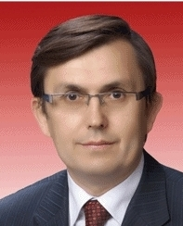  Mehmet ZORLU  Okul Müdürü | 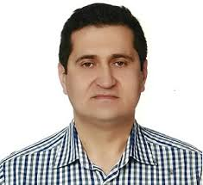  İsmail GİRGİN  Okul Mezunları Derneği Üyesi | Fatma ÇAKIR  Okul Mezunları Derneği Üyesi
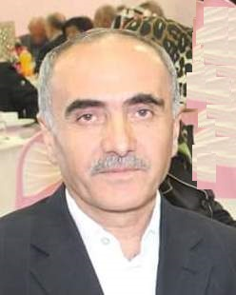  Doç. Dr. Hamza Yaşar OCAK  DPÜ Öğretim Üyesi | 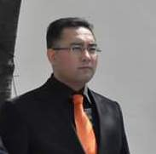  Yrd. Doç. Dr. H. Murat ARABACI  DPÜ Öğretim Üyesi | 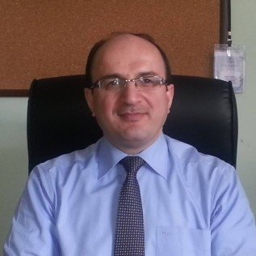  Yrd. Doç. Dr. Ergin ÖGCEM  DPÜ Öğretim Üyesi
Fatih ÖZBÜLBÜL  Okul Aile Birliği Başkanı | Beyzanur DAYI  Okul Öğrenci Meclisi Başkanı | Gönül NALÇAKAN  Müdür Yardımcısı
Hatice TAŞER  Kimya Öğretmeni | Bülent CEYHAN  Türk Dili ve Edebiyatı Öğretmeni

DANIŞMA KURULU;
 | Mehmet ZORLU | Okul Müdürü
 | İsmail GİRGİN | Okul Mezunları Derneği Üyesi
 | Fatma ÇAKIR | Okul Mezunları Derneği Üyesi
 | Doç. Dr. Hamza Yaşar OCAK | DPÜ Öğretim Üyesi
 | Yrd. Doç. Dr. Hacı Murat ARABACI | DPÜ Öğretim Üyesi
 | Yrd. Doç. Dr. Ergin ÖGCEM | DPÜ Öğretim Üyesi
 | Fatih ÖZBÜLBÜL | Okul Aile Birliği Başkanı
 | Beyzanur DAYI | Okul Öğrenci Meclisi Başkanı
 | Gönül NALÇAKAN | Müdür Yardımcısı
 | Bülent CEYHAN | Türk Dili ve Edebiyatı Öğretmeni
 | Hatice TAŞER | Kimya Öğretmeni

